洋思中学之“名”与“实”
历史组 李长敏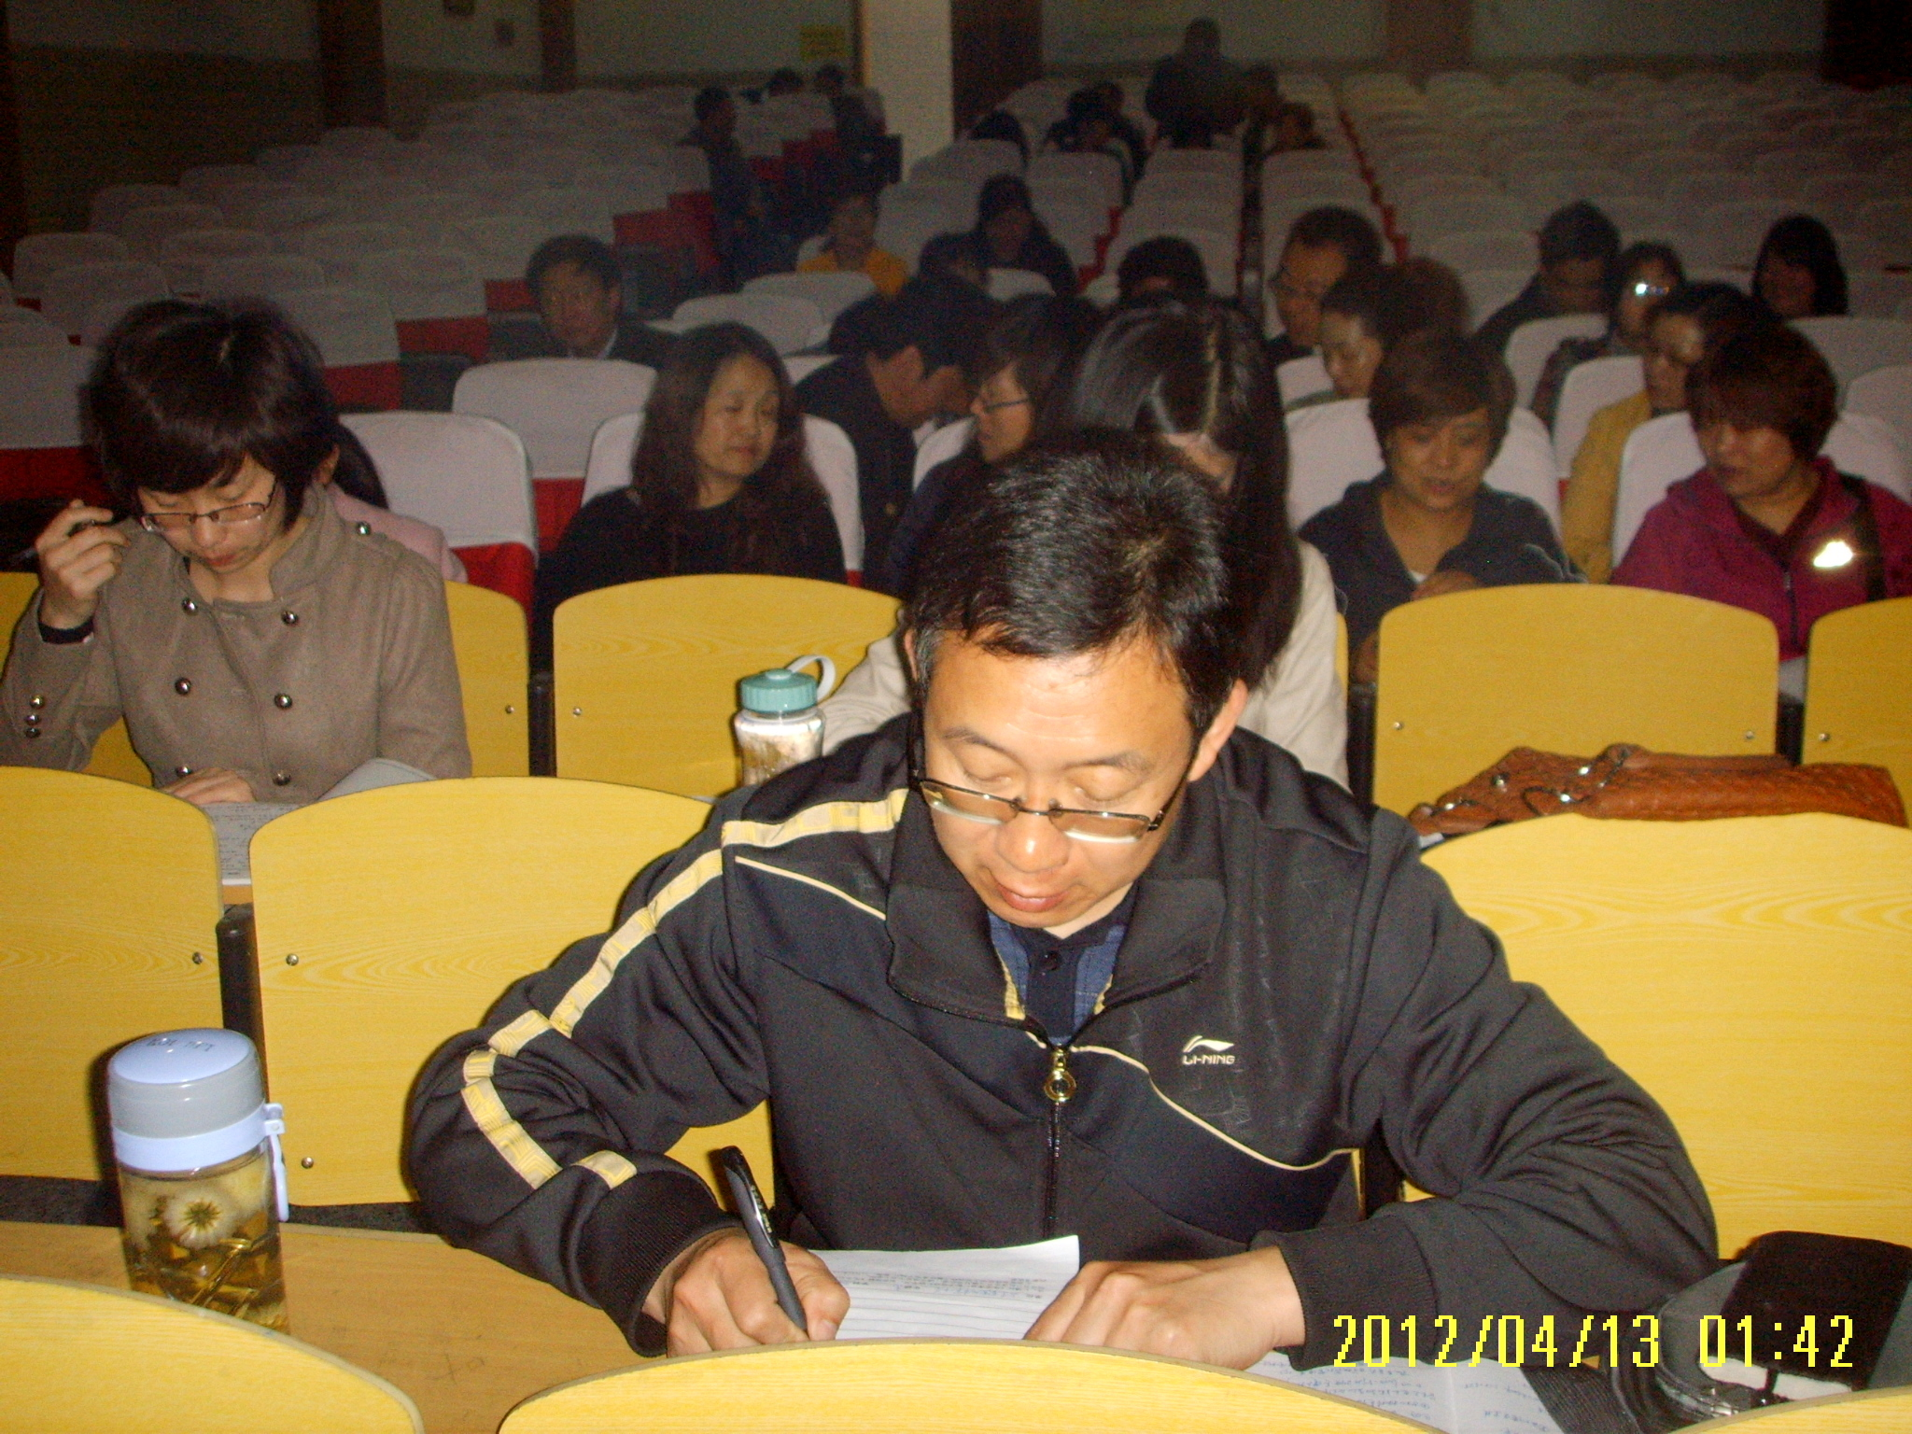
洋思中学作为江苏名校，已闻名全国。其“名”不外乎它所提出的“没有教不好的学生”的教育理念，它所实施的“先学后教、当堂训练”的教学模式，它所创造的三个“百分百”即合格率100%、升学率100%和巩固率100%的教学成绩。“名”扬四海背后的“实”，更值得我们深思和学习。
洋思中学之“实”，首先在于它“落实”好。不管多么好的思想与理念，如果不能落实到行动中，那么它永远不能被人关注，永远不能创造出令人注目的成就。洋思中学的改革始于上世纪八十年代。那时，蔡林森校长为推进自己的改革思路，几乎每节课都要到各班的课堂转二、三圈。今天，洋思中学的“没有教不好的学生”已深入到每位老师的心中，他们在教学中自觉地去贯彻执行。“先学后教、当堂训练”的教学模式已被普遍运用，绝对没有“当面一套、背后另一套”的情况。校长的决策，中层领导不折不扣地去执行；中层领导的措施，老师们不折不扣地去贯彻。教学工作的落实，更体现在学生身上。在洋思中学的校园里、课堂上，几乎看不到“特例”，不管什么事，只要老师布置了，一声令下，全体同学马上行动，“不让任何一个学生掉队”在这里体现的更真切。
洋思中学之“实”，还在于各项工作的“扎实”。通过参观校园、听校长报告、课堂听课，我们深感洋思人无论做什么工作，都能做得扎扎实实。他们提出要提高课堂效率，强调课堂上的高效，于是就抓集体备课的实效，于是就随机点课、走进老师的课堂，检查课堂的实效。据我们观察，洋思中学的课容量没有小的，如一节《建设中国特色的社会主义》，其中包括四课内容，学生一节课全部复习完，而且过关率达到98%。课堂教学的扎实，得益于教师的精心备课，学案的精致编写和班内检查督促机制的建立。
洋思中学之“实”，还表现为各种理念、各项措施的“实在”。在洋思中学五天的学习，我们听了五位领导的报告。这些报告的一个共同点是，没有华而不实的虚美之词，都是对洋思中学教育观念和教学模式的真实解读。更令我们敬佩的是，他们采取的措施，都要考虑学生的实际，都要为学生的发展服务。如初三年级的跑操，没有整齐的队伍，大家都在跑，有的快，有的慢，这满足了不同体质、不同需要的同学的要求，同时又使他们锻炼了身体。再如学生就餐，吃的是餐厅营养师已经搭配好的营养餐，既保证了他们身体发展的需求，又戒掉了他们挑食、偏食的毛病。学生就餐，八人一桌，按体重、饭量大小不同搭配好，不致于使同学们吃不饱或有剩余。在教学上，洋思中学的作法并不是教条化的，如他们强调“兵教兵”，但并不是不准教师讲，需要教师讲的疑难问题，教师可以讲，甚至“满堂灌”。
洋思中学之“实”，更表现为其模式、经验的“实用”。他们的探索是在实践中的探索，并在实践中得到证实和完善。他们的模式和经验虽形成于初中，同样适用于高中，因为初中老师和学生能做到的，高中老师和学生也完全能做到。他们的“没有教不好的学生”的教育理念着眼于把每一个学生培养成人才，这符合学校教育的社会目的和家长对学校教育的期望，是每一所学校都应坚持的理念。他们的“先学后教、当堂训练”的教学模式符合当今素质教育“减轻学生负担，提高学生素质”的大政方针，有利于培养学生自学能力和研究能力。所以我们学洋思中学，应该把洋思模式同我校实际结合起来，让洋思经验在我校生根开花。
洋思中学，有名有实。我们在羡慕洋思中学之“名”的同时，更要看重其“实”，用洋思中学之“实”改造我们的教学与管理，助推我校早日腾飞！

